FASES REQUERIMIENTO DE SOFTWARE

1. DESCRIPCION GENERAL DEL REQUERIMIENTO 2
2. FASE DE FORMALIZACIÓN 3
3. ANALISIS DE REQUISITOS Y REQUERIMIENTOS 4
5. LEVANTAMIENTO DEL REQUERIMIENTO DETALLADO 8
6. DISEÑO DE LA ARQUITECTURA DE SOLUCION 10

DESCRIPCION GENERAL DEL REQUERIMIENTO

PROYECTO | Abogabot
Nombre Requerimiento: | Automatización de demandas de clientes
Fecha Solicitud: | 19 de febrero del 2022
Responsable(s) Solicitud: | Diego Orozco Palacios
Dependencia(s) Solicitante: | Administrador de solicitudes legales y de pago
Responsable Funcional designado por el equipo de desarrollo de software: | Kevin Isaac Huerta Montero

FASE DE FORMALIZACIÓN

Descripción de la Solicitud
Usuario Solicitante
Se requiere una pagina web que permita a un despacho de abogados automatizar las solicitudes o demandas de los clientes, siendo el caso por medio de formularios los cuales los usuarios llenarán.

Al enviarlo se necesitará crear una cuenta el usuario para poder hacer seguimiento de su proceso legal, una vez realizado, se enviarán automáticamente al administrador para poder procesar la solicitud y realizar los procesos legales

El administrador deberá documentar y agregar la información de cada proceso que se haga para que al usuario se le envíen por correo los avances del proceso.

La página se requiere sea responsiva y que tenga los colores azul marino y blanco, aunque se pueden aceptar propuestas.

Líder Funcional
El cliente requiere una pagina web que le permita procesar de manera más fácil y rápida las solicitudes o demandas que hagan los clientes sobre el despacho, para poder hacerlo se utilizaran los formularios los cuales necesitan de la creación de una cuenta para el usuario para que este pueda hacer seguimiento de los datos que envié al administrador el cual hará los procesos legales y de pago sobre el usuario y su solicitud.

La página web respecto al diseño debe contar con colores azules marinos y blancos, a la vez que debe ser responsive

FIRMAS DE ACEPTACIÓN:

________________________________ _______________________________
Nombre Responsable Solicitud Nombre Líder OTI
Dependencia Solicitante Oficina Tecnologías de la Información

ANALISIS DE REQUISITOS Y REQUERIMIENTOS

Fecha Inicio | 15/02/2022 |  | Fecha Final | 04/05/2022
Modelamiento de Negocio
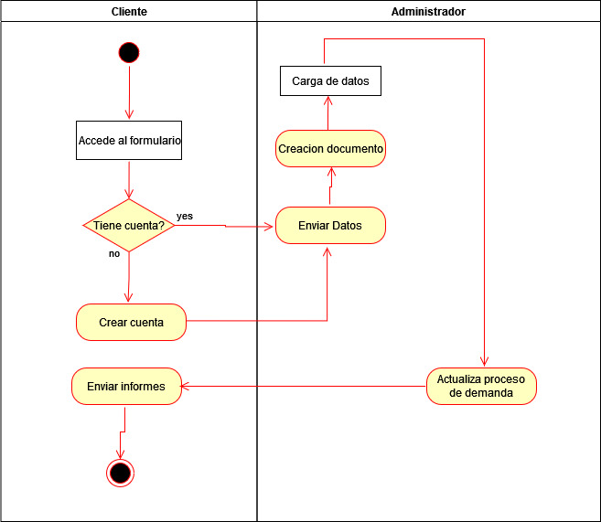
Términos de Referencia
Alcance de la solución | Incluye:  - Acceso formulario  - Creación/Inicio de cuenta  - Envió de datos  - Creación de documentos  - Actualización de datos  No incluye:  - Preguntas al administrador  - Cambios en formato de pago  - Cancelación de envió
Requerimientos Funcionales y criterios de aceptación y | - Creación/Inicio de cuenta  - Actualización de datos  El usuario espera poder enviar demandas a la pagina y que se esté haciendo un seguimiento de su proceso vía en línea.
Requerimientos no Funcionales y de calidad | - Acceso formulario  - Envió de datos  - Creación de documentos
Interesados en la solución
  Nombre/Rol/Perfil | Descripción
  Administrador | Realiza pruebas sobre el producto para ver el proceso que realiza para el seguimiento de la demanda del usuario
Precondiciones | Se debe contar con:  - Base de datos  - Servidor web  - Dominio web
Requisitos Técnicos | Tipo de Desarrollo | ✔ Web Escritorio Móvil Servicio Web  Servicio Windows Otro: __________________
Requisitos Técnicos | Base de Datos | Oracle  SQL Server  ✔MySQL  MongoDB  Otro:__________________ |  |  | Versión  _______  _______  ___v5.8  _______  _______  _______
Requisitos Técnicos | Lenguaje | C#  VB  ✔PHP  Java  ✔JavaScript  Otro:___________________ |  |  | Versión  _______  _______  _______  _______  _______  _______  _______
Viabilidad Técnica | Luego de adelantado el análisis de los requisitos y requerimientos es viable proponer una solución técnica para esta solicitud: SI (X) NO ( )

FIRMAS DE ACEPTACIÓN:
Nombre | Dependencia | Teléfono | Firma
Kevin Isaac Huerta Montero | Líder de proyecto | 123456789 | kevinIs

- FASE DE PLANEACIÓN Y GERENCIA DEL PROYECTO

Responsable |  |  |  |  | Fecha
Plan estratégico de fases del proyecto
N° | Nombre Etapa | Actividad |  | Rol Responsable |  | Fecha Inicio | Fecha Fin | Comentarios
Diagrama de planeación


NOTA: Las fechas de planeación establecidas en este documento son aproximadas y estarán sujetas a modificaciones que surjan por control de cambios u otros factores.

FIRMAS DE ACEPTACIÓN:
Nombre | Dependencia | Teléfono | Firma

LEVANTAMIENTO DEL REQUERIMIENTO DETALLADO

Las historias de usuario deben ser independientes y debidamente identificadas; deben corresponder a una única funcionalidad y deben ser cortas y concisas
HISTORIAS DE USUARIO
Nº. |  | Identificador único de la historia de usuario
Titulo |  | Titulo claro y especifico que define la fase o historia de usuario para el requerimiento
Fecha |  | DD/MM/YYYY
Estimación |  | Peso dado por un numero entre 1 y 100 acotado por la serie Fibonacci
Característica/Funcionalidad
Descripción detallada y suministrada en lenguaje natural por el usuario final, que permite identificar la necesidad puntual para una parte específica del requerimiento.
P.e.:

Quiero que el sistema me registre el número de veces que solicita atención a través de la ventanilla única, guardando el nombre del funcionario que atiende, la cedula y el tiempo que tarda en la consulta hasta obtener la solución a su inquietud.

Razón/Resultado
Con la finalidad de…
P.e.:

Con la finalidad de controlar la eficiencia de la atención en los puntos por cada uno de los empleados…

Criterios de Aceptación
Nº | Titulo |  | Contexto |  |  | Evento
1... | Título del escenario  Pe.  Ingreso del empleado a la plataforma |  | Descripción de la situación que presenta el criterio de aceptación:  P.e.:  En caso de que ingresa el número de identificación del funcionario y es inexistente debe generar un mensaje de error. |  |  | Cuando o en qué momento ocurre el contexto  P.e.:  Cuando el empleado intenta ingresar diligenciando en el formulario identificación y nombre
2 | Control de tiempo de respuesta |  | Registrar un tiempo superior a media hora y evidenciar que se genera una alerta de atención tardía |  |  | A partir del momento en que se efectúa el cierre del caso de atención al cliente por parte del empleado
n…
Firmas de aceptación
Nombre |  |  |  | Dependencia | Teléfono |  | Firma

DISEÑO DE LA ARQUITECTURA DE SOLUCION

En caso de que existan excepciones asociadas a la arquitectura de referencia se debe incluir su correspondiente justificación en las vistas que aplique.

Fecha | DD/MM/AAAA
Vista Lógica
Se puede utilizar alguno de los siguientes diagramas UML: Diagrama de Clase, Diagrama de Comunicación, Diagrama de Secuencia.

Si utiliza convenciones para diagramas Ad hoc, por favor describirlas aquí
Vista de Implementación
Se puede utilizar alguno de los siguientes diagramas UML: Diagrama de componentes o diagrama de Paquetes

Si utiliza convenciones para diagramas Ad hoc, por favor describirlas aquí
Vista de Proceso
Se puede utilizar alguno de los siguientes diagramas UML: Diagrama de actividades o de flujo

Si utiliza convenciones para diagramas Ad hoc, por favor describirlas aquí
Vista de Física
Se puede utilizar el diagrama UML de despliegue.

Si utiliza convenciones para diagramas Ad hoc, por favor describirlas aquí
Prototipos de interfaces de usuario
Mockups o Bocetos de interfaces graficas para Front-End.

Si utiliza convenciones para diagramas Ad hoc, por favor describirlas aquí
Firmas de aceptación
Nombre |  | Dependencia | Teléfono |  | Firma

Nota: En caso de considerar limitado el uso de UML, es posible utilizar diagramas Ad Hoc.

